Dipartimento di Prevenzione
Servizio di Igiene degli Alimenti e della Nutrizione

Evento formativo obbligatorio in materia di celiachia e alimentazione senza glutine per alimentaristi.
(DGR n. 2272 del 13.11.2012 e DGR n. 1214 del 23.6.2014)
Data: 15/04/2024 dalle ore 15.30 alle ore 19.30
Sede del corso: ISAF CONSULTING VIA UMBERTO FRACCACRETA,34
SAN SEVERO
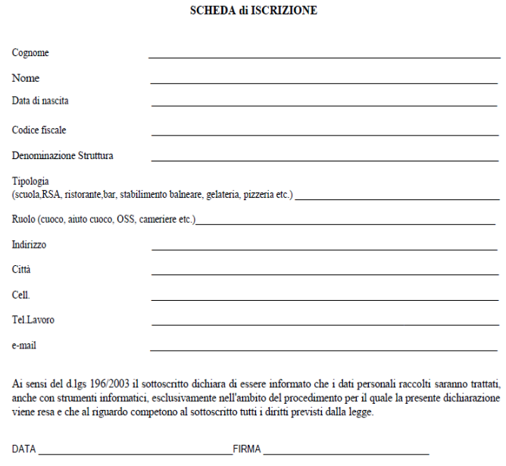
Per partecipare
Compilare la scheda di iscrizione ed inviare a: Segreteria Organizzativa SIAN NORD
mail: annalisa.tardio@aslfg.it

Per qualsiasi informazione contattare la segreteria organizzativa:
Cell.348/0132166
Ufficio 0882/200646

